ESCOLA

Língua Portuguesa – 4º Ano

Nome:________________________________________Data:____/___/____

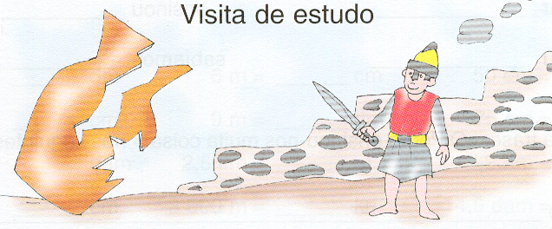
Quando fizemos uma visita de estudo a Conímbriga, o Pedro ensinou-nos muita coisa.
Que até um qualquer bocadinho de loiça nos pode dizer quando se construiu uma casa ou quando ela foi destruída, ou se teria edificado sobre outra, alguns anos mais antiga do que ela. E nós andámos por aqueles caminhos e sabíamos que por eles já tinham andado lusitanos e romanos há mais de dois mil anos. E que naquelee sítio de que agora pouco restava, tinha vivido gente como nós durante trezentos anos seguidos. E que para a defender dos inimigos se destruíram monumentos, palácios e estátuas, e com essas pedras se construiu uma grande muralha de defesa, até que mais tarde foi possível reconstruir outra vez a cidade.
Como era possível que por ali tivessem corrido crianças a jogar à cabra – cega, e quem sabe se também a pensar como teria sido a vida antes delas...
Daqui a dois mil anos as pessoas que viverem saberão alguma coisa de nós?

Alice Vieira (adaptado)

1 – A que local foi feita a visita de estudo?

R)_________________________________________________________

2 – O que nos pode dizer, segundo o texto, um bocadinho de loiça?

R)_________________________________________________________________________________________________________________________

3 – Que povos andaram pelos caminhos que os alunos percorreram?

R)_________________________________________________________________________________________________________________________

4 – Que fizeram os habitantes de Conímbriga para se defenderem dos inimigos?

R)_________________________________________________________________________________________________________________________

5 – Quem escreveu este texto?

R)_________________________________________________________________________________________________________________________

6 – Escrevo os antónimos das palavras.

Visitar ________________________ ensinou________________
Construiu______________________ sabíamos______________

7 – Escrevo a frase «O Pedro ensinou-nos muita coisa.» nos seguintes tempos verbais.

Presente ___________________________________________________
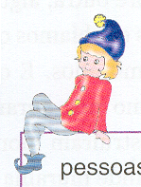
Futuro______________________________________________________

8 – Marco com um X o género e o número das seguintes palavras.

 | Masculino | Feminino | Singular | Plural
Pessoas
Loiça

9 – Quantos parágrafos tem este texto?
R)_________________________________________________________

- - Descrevo a última visita de estudo, ou outra, que fiz.

______________________________________
________________________________________________________________________________________________________________________________________________________________________________________________________________________________________________________________________________________________________________________________________________________________________________________________________________________________________________________________________________________________________________________________________________________________________________________________________________________________________________________________________________________________________________________________________________________________________________________________________________________________________________________________________________________________________________________________________________________________________________________________________________________________________________________________________________________________________________________________________________________________________________________________________________________________________________________________________________________________________________________________________________________________________________________________________________________________________________________________________________________________________________________________________________________________________________________________________________________________________________________________________________________________________________________________

